第１章 総 論

１ 概 況

- 事 業 数

令和２年度における地方公営企業数は、164事業（法適用企業90、法非適用企業74）で、前年度と比較して１事業増加している。
事業別にみると、下水道事業が最も多く87事業で全体の53.0％を占め、以下、水道事業（簡易水道事業を含む。）35事業（構成比21.4％）、介護サービス事業９事業（同5.5%）、病院事業、市場事業及び宅地造成事業が各７事業（同各4.3％）、観光施設事業６事業（同3.7％）、駐車場事業３事業（同1.8％）の順となっている。

第１表 地方公営企業の事業数

第２表 法適用区分別事業数

(2) 職 員 数

令和２年度において、地方公営企業に従事する職員の数は、2,284人（法適用企業2,174人、法非適用企業110人）で、前年度と比較して461人（法適用企業545人増加、法非適用企業84人減少）増加している。
職員数を事業別にみると、病院事業が1,102人（構成比48.2％）と全体の半数近くを占め、以下、上水道事業525人（同23.0％）、下水道事業289人（同12.7％）、介護サービス事業276人（同12.1％）、簡易水道事業15人（同0.7％）となっており、この５事業で全体の98.2％を占めている。

第３表 職員数の状況

（3） 決 算 規 模

令和２年度の決算規模は、1,268億3,300万円で、前年度の1,284億9,000万円に比べ16億5,700万円（対前年比△1.3％）の減少となっている。
決算規模の大きい事業をみると、下水道事業（法適用＋法非適用）が537億円（構成比42.3％）、水道事業（簡易水道及び工業用水道含む）が484億3,000万円（同38.2％）、病院事業が154億6,500万円（同12.2％）となっており、この３事業で全体の92.7％を占めている。
また、増減額の大きな事業をみると、宅地造成事業が28億6,400万円（前年度比115.1％）増、水道事業（簡易水道及び工業用水道含む）が800万円（同0.0％）増、病院事業が26億7,100万円（同14.7％）減、下水道事業（法適用+法非適用）が12億3,700万円（同2.3％）減となっている。

第４表 地方公営企業の決算規模の状況

２ 法適用企業の経営状況

地方公営企業のうち、地方公営企業法の全部又は一部を適用し企業会計方式を採用している法適用企業は、令和２年度は90事業であり、前年度と比較して22事業増加している。

- 収益的収支の状況

令和２年度の総収益（経常収益＋特別利益）は848億1,700万円（前年度710億7,800万円）、総費用（経常費用＋特別損失）は787億1,200万円（同662億3,700万円）である。この結果、総収支比率は107.8％（同107.3％）と前年度に比べ0.3ポイント増加した。
純利益を生じた事業は67事業（前年度51事業）で、その額73億4,900万円（同62億5,000万円）となり、純損失を生じた事業は23事業（同17事業）で、その額は12億4,400万円（同14億900万円）となっている。
また、経常収益（営業収益＋営業外収益）は830億4,200万円（前年度707億5,600万円）、経常費用（営業費用＋営業外費用）は780億1,300万円（同660億8,500万円）で、61億500万円の黒字（同46億7,100万円の黒字）となった。この結果、経常収支比率は106.4％（同107.1％）と前年度から0.7ポイント減少した。

- 累積欠損金

累積欠損金を生じた事業数は30事業で、前年度から８事業増加し、その額は151億5,300万円で前年度の141億3,100万円に比べ10億2,300万円（8.1％）の増加となっている。
事業別にみると、病院事業は事業数の71.4％に当たる５事業で114億2,800万円（累積欠損金全体の75.4％）、下水道事業は事業数の33.3％に当たる16事業で18億5,600万円（同12.2％）の累積欠損金を有しており、病院及び下水道の２事業で累積欠損金全体の87.6％を占めている。

- 不良債務〔流動負債－（流動資産－翌年度に繰り越される支出の財源充当額）〕

不良債務を有する事業は、下水道事業の３事業で３億7,400万円、観光施設事業の１事業で3,900万円となっている。

第５表 法適用企業の決算状況
(注) １ 営業収益は、受託工事収益を含まない。
２ 水道事業は、法適用簡易水道事業を含む。

第６表 事業別法適用企業の決算状況
（注） 1 営業収益は、受託工事収益を含まない。
2 水道事業は、法適用簡易水道を含む。

- 資本的収支の状況

令和２年度の資本的支出は643億2,000万円で、前年度の565億900万円に比べ78億1,100万円（13.8％）の増加となっている。この内訳は、建設改良費が333億7,300万円（前年度比12億4,800万円、3.9％の増）、企業債償還金が299億1,300万円（同68億5,200万円、29.7％の増）、その他が10億3,400万円（同2億8,900万円、21.8％の減）となっている。
これに対する財源は、企業債等の外部資金36億6,700万円（資本的支出に対して57.0％）、損益勘定留保資金等の内部資金275億1,700万円（同43.0％）となっている。
資本的支出のうち建設改良費について事業別にみると、水道事業が184億8,200万円（全事業の55.4％）、下水道事業が136億9,400万円（同41.0％）などとなっている。

第７表 法適用企業の資本的収支の状況
（注） 1 内部資金 ＝ 補てん財源合計額 － 前年度からの繰越工事資金 ＋ 固定資産売却代金
2 外部資金 ＝ 資本的支出 － （ 内部資金 ＋ 財源不足額 ）

第８表 事業別資本収支の状況
（注） 1 内部資金 ＝ 補てん財源合計額 － 前年度からの繰越工事資金 ＋ 固定資産売却代金
2 外部資金 ＝ 資本的支出 － （ 内部資金 ＋ 財源不足額 ）

- 他会計繰入金

令和２年度の他会計繰入金は304億900万円であり、その内訳は、収益的収入に201億4,400万円（前年度比53億6,200万円、36.3％の増）、資本的収入に102億6,500万円（同9億4,200万円、10.1％の増）で、合計は前年度の241億500万円に比べ63億400万円（26.2％）の増となっている。
繰入額の増減を事業別にみると、水道事業が5億9,000万円（11.4％）の増、病院事業が3億7,100万円（7.9％）の減、下水道事業が60億6,100万円（42.7％）の増となっている。

第９表 他会計繰入金の状況
（注） 1 収益的収入への繰入金には、特別利益のうち他会計繰入金を含む。
2 資本的収入への繰入金には、他会計借入金を含む。

- 費用構成比の状況

法適用企業の経常費用における各性質別の構成比をみると、減価償却費が44.5％と最も高くなっている。
事業別にみると、減価償却費の割合が高いのは、下水道事業（58.4％）、次いで、水道事業（48.0％）、工業用水道事業（45.5％）となっている。一方、職員給与費の割合が高いのは、その他事業（77.2％）、次いで、介護サービス事業（64.4％）、病院事業（52.7％）となっている。

- 料金収入に対する職員給与費の割合の状況

料金収入に対する職員給与費の割合は29.0％（前年度29.0％）であり、観光施設事業(209.9％)と病院事業（89.1％）でその割合が高くなっている。
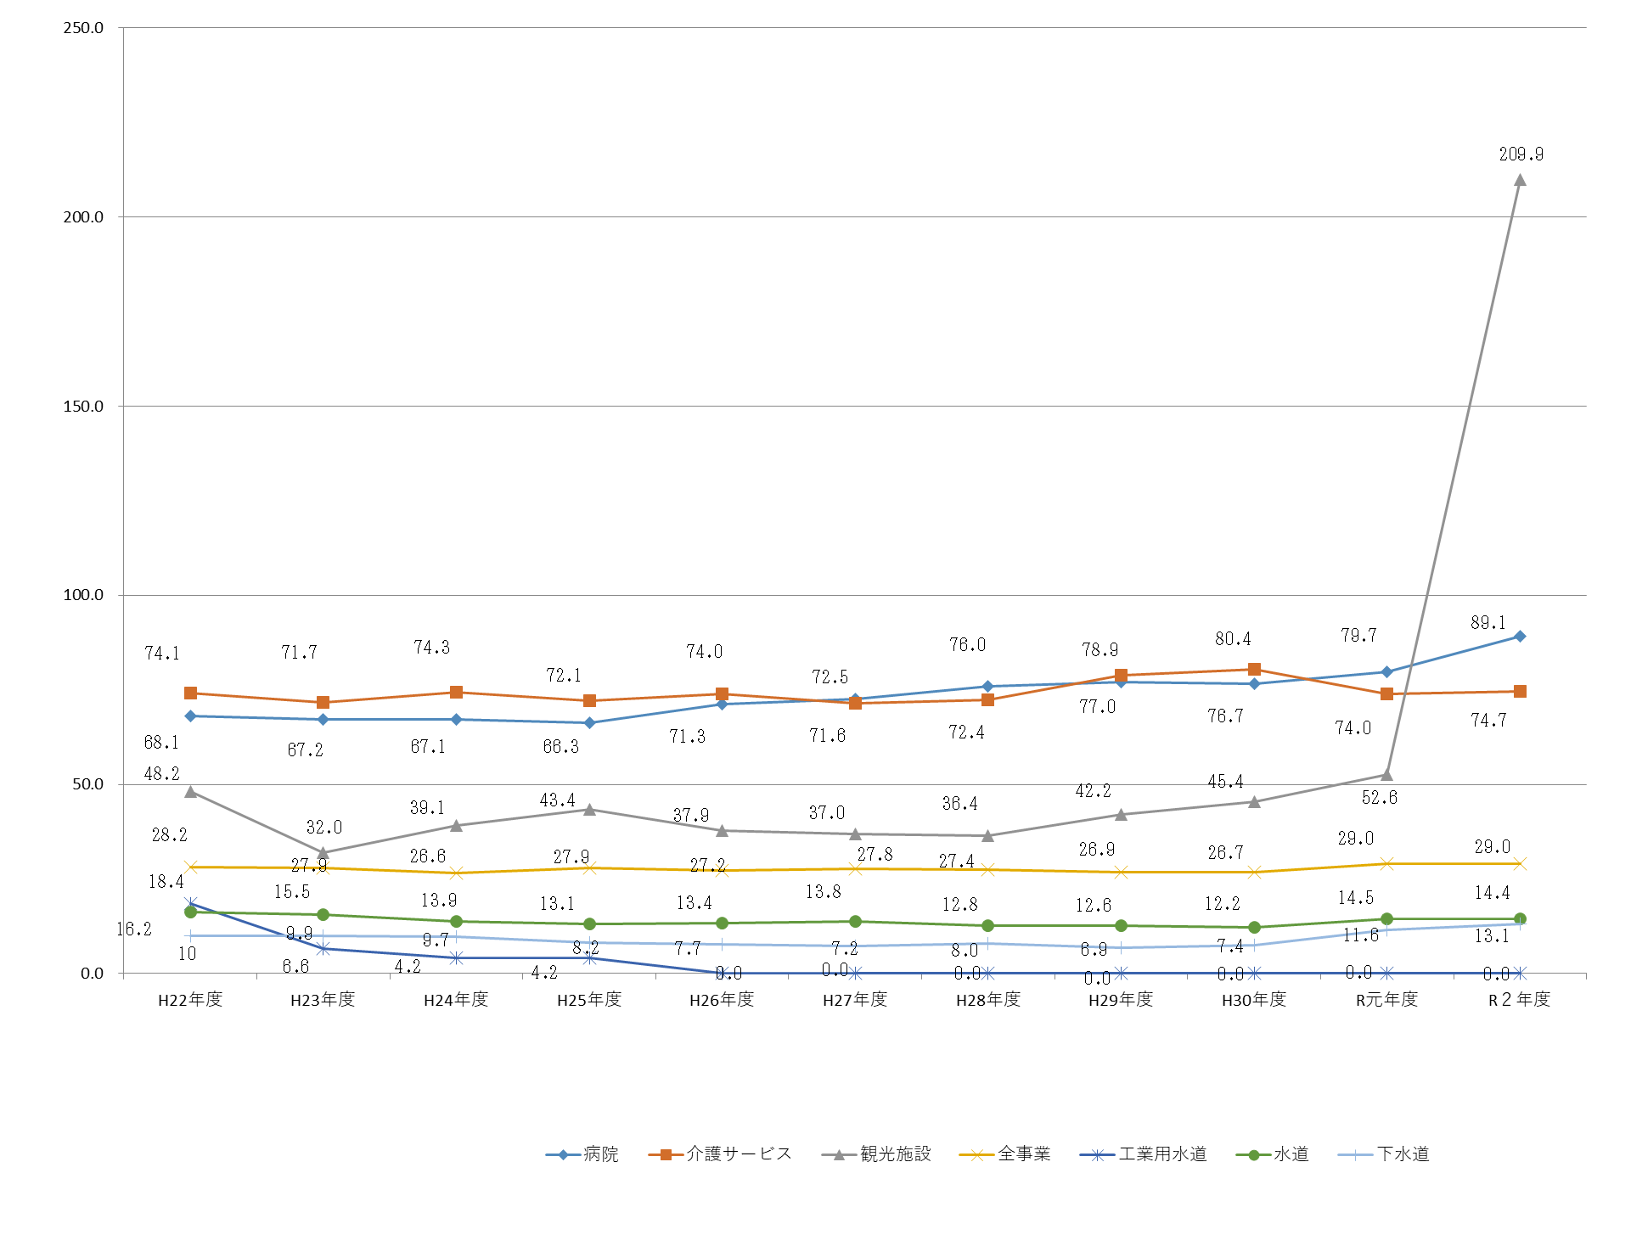

※ 病院事業は医業収益に対する職員給与費の割合であること。

３ 法非適用企業の経営状況

地方公営企業法を適用せず官庁会計方式で会計処理を行っている、いわゆる法非適用企業は、令和２年度末現在74事業で、前年度と比較して21事業減少している。

（1）収支の状況

ア 収益的収支
令和２年度の収益的収入は94億8,200万円（前年度144億6,800万円）、収益的支出は34億3,900万円（同83億5,500万円）で、差引56億8,000万円（同61億1,300万円）の黒字となっている。

イ 資本的収支
資本的収支についてみると、支出が133億4,300万円（前年度213億7,300万円）で、うち建設改良費が50億1,200万円（同100億7,600万円）、地方債償還金が41億6,300万円（同108億900万円）となっており、これに対する資本的収入が78億6,600万円（同171億5,000万円）となっている。

ウ 実質収支
収益的収支と資本的収支を合算し、これに繰上充用、繰越財源等を調整した実質収支をみると、黒字は74事業で2億3,900万円（前年度黒字は95事業で23億8,400万円）、差引2億3,900万円（同23億8,300万円の黒字）の黒字となっている。赤字が生じた事業はない（同1事業で100万円）。
事業別にみると、黒字は、下水道事業の1億1,700万円（前年度20億1,200万円の黒字）、観光施設事業の2,400万円（同2,500万円の黒字）、簡易水道事業の1,700万円（同3億1,300万円の黒字）などとなっている。

第10表 法非適用企業の決算状況
(注)1 形式収支＝収支再差引－積立金＋前年度からの繰越金－前年度繰上充用金
＋収益的支出に充てた地方債＋収益的支出に充てた他会計借入金
2 実質収支＝形式収支－翌年度へ繰越すべき財源

第11表 事業別法非適用企業の決算状況

(注)１ 形式収支＝収支再差引－積立金＋前年度からの繰越金－前年度繰上充用金
＋収益的支出に充てた地方債＋収益的支出に充てた他会計借入金
２ 実質収支＝形式収支－翌年度へ繰越すべき財源

（2） 他会計繰入金

令和２年度の他会計繰入金は46億7,100万円であり、その内訳は、収益的収入に30億9,600万円（前年度76億5,300万円、59.5％の減）、資本的収入に15億7,500万円（前年度41億4,800万円、62.0％の減）となっており、総額では、前年度の118億100万円に比べ71億3,000万円（60.4％）減少している。
繰入額の増減が大きい事業は、下水道事業が66億8,100万円（67.2％）の減、簡易水道事業が4億400万円（71.3％）の減などとなっている。

第12表 他会計繰入金の状況

